Aragón Open Data

Extracción y carga de presupuestos locales

Control del Documento

Información del Documento

|  |  |
| --- | --- |
| Identificación del Documento |  |
| Nombre del Documento | **[AOD]_Extracción y carga de presupuestos locales_v1.0.0.docx** |
| Nombre del Proyecto | Aragón Open Data |
| Cliente | DGA |
| Autor del Documento | Gabriel Alcober Fuertes |
| Versión del Documento | 1.0 |
| Estado del Documento |  |
| Fecha de Publicación | 10.05.2017 |

Registro de Cambio

| Versión | Fecha | Actualizaciones | Elaborado / Revisado por |
| --- | --- | --- | --- |
| 1.0 | 10.05.2017 | Versión inicial | Gabriel Alcober Fuertes |
|  |  |  |  |
|  |  |  |  |
|  |  |  |  |

Historial de Revisión / Aprobación del Documento

| Fecha | Nombre | Organización/Puesto | Comentarios |
| --- | --- | --- | --- |
|  |  |  |  |
|  |  |  |  |
|  |  |  |  |
|  |  |  |  |
|  |  |  |  |

Distribución del Documento Final

Las siguientes personas son designadas como destinatarios de la versión final de este documento:

| Nombre | Organización/Puesto |
| --- | --- |
| <Nombre> | <Organización/ Posición que ocupe dentro de la estructura organizacional > |
|  |  |
|  |  |
|  |  |

Índice

1 Alcance 4

2 Modificación de código 5

2.1 Diagrama de Subproceso 5

2.2 Atributos 5

2.2.1 Nombre Completo 5

2.2.2 Descripción 5

2.2.3 Tareas 5

3 Extracción de datos 6

3.1 Diagrama de Subproceso 6

3.2 Atributos 6

3.2.1 Nombre Completo 6

3.2.2 Descripción 6

3.2.3 Tareas 7

4 Carga de datos 9

4.1 Diagrama de Subproceso 9

4.2 Atributos 9

4.2.1 Nombre Completo 9

4.2.2 Descripción 9

4.2.3 Tareas 9

5 Estimación 11

# **Alcance**

Con el presente documento, se pretende explicar el desarrollo necesario para la extracción de los datos de los presupuestos locales (comarcas y municipios), procedentes del esquema de base de datos RJ. Este desarrollo se basará en la creación de 2 procesos, que tras realizar una conexión a RJ generarán los 6 ficheros necesarios para la carga de datos en la aplicación de presupuestos de Aragón, para comarcas y municipios.

# Modificación de código

BBDD

## Diagrama de Subproceso

Ficheros tratados (CSV)

LOADER

## Atributos

### Nombre Completo

Modificación de código

### Descripción

Será necesario modificar el loader encargado de cargar los presupuestos de las comarcas y municipios. Este cambio únicamente se basará en controlar si el ID de la entidad que aparece en los ficheros es 0, en ese caso omitirá el registro y no intentará cargarlo, evitando así posibles problemas de carga.

### Tareas

En el fichero **aragon_bulk_budget_loader.py** dentro del directorio budget_app/loaders, se tendrá que modificar la línea:

budget_id = AragonBulkBudgetLoader.BudgetId(entity_id, year)

por las siguientes líneas:

if (entity_id != '0'):

budget_id = AragonBulkBudgetLoader.BudgetId(entity_id, year)

# Extracción de datos

## Diagrama de Subproceso

RJ

Ficheros tratados (CSV)

Proceso Talend

## Atributos

### Nombre Completo

Extracción de datos

### Descripción

Esta extracción permite que los datos sean tratados mediante procesos Talend para asegurar la estructura correcta antes de su importación en la base de datos de presupuestos de Aragón.

Los procesos creados deberán tratar los siguientes temas:

* Estructura de cabeceras
* Formato de los datos (fechas, decimales, ceros, etc…)
* Codificación de los ficheros

### Tareas

La extracción realizada mediante procesos será la siguiente:

* Repasar, modificar y/o crear las cabeceras de los ficheros:
  + clasificacion_economica.csv
  + clasificacion_funcional.csv
  + no_xbrl.csv
* Todos los ficheros deberán estar correctamente codificados para evitar errores de acentos, caracteres especiales u otros tipos de problemas relacionados.
* Se generarán 3 ficheros para comarcas y 3 ficheros para municpios.

El proceso correspondiente para municipios se llamará: **AOD_PREL_MUNICIPIO_PRO**

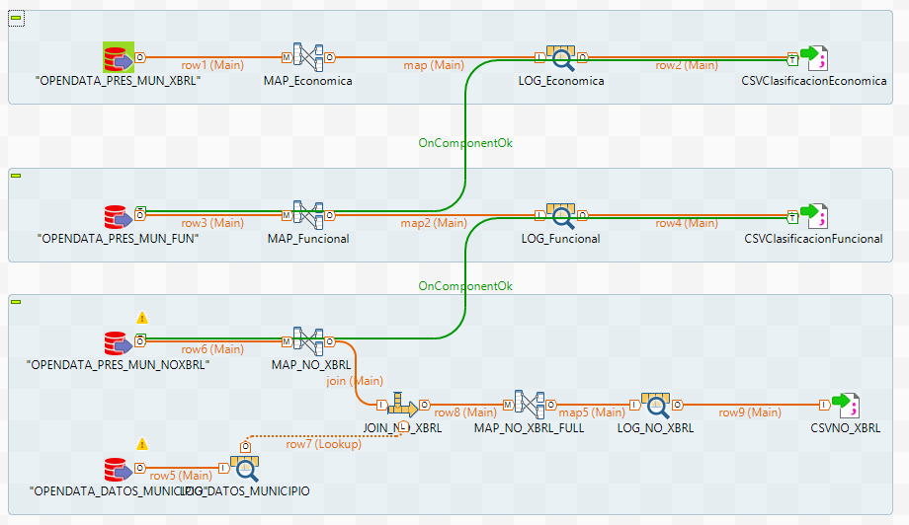

Este proceso se conecta a la vista OPENDATA_PRES_MUN_XBRL del esquema RJ, que contiene la clasificacion económica de los municipios.

Una vez que termina la primera extracción, si el resultado ha dado OK, procederá a conectarse a la vista OPENDATA_PRES_MUN_FUN del esquema RJ, que contiene la clasificación funcional de los municipios.

Y para terminar, si termina con éxito la anterior extracción, el proceso se conectará a OPENDATA_PRES_MUN_NOXBRL y a OPENDATA_DATOS_MUNICIPIO para extraer los presupuestos de los municipios y relacionarlo con el código de municipio.

Una ejecución exitosa de este proceso generará los siguientes ficheros:

* clasificacion_economica.csv
* clasificacion_funcional.csv
* no_xbrl.csv

El proceso correspondiente para comarcas se llamará: **AOD_PREL_COMARCA_PRO**

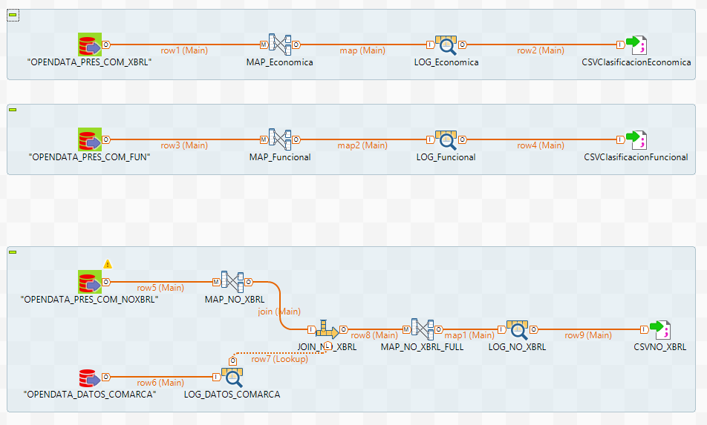

Este proceso se conecta a la vista OPENDATA_PRES_COM_XBRL del esquema RJ, que contiene la clasificacion económica de las comarcas.

Una vez que termina la primera extracción, si el resultado ha dado OK, procederá a conectarse a la vista OPENDATA_PRES_COM_FUN del esquema RJ, que contiene la clasificación funcional de las comarcas.

Y para terminar, si termina con éxito la anterior extracción, el proceso se conectará a OPENDATA_PRES_COM_NOXBRL y a OPENDATA_DATOS_COMARCA para extraer los presupuestos de las comarcas y relacionarlo con el código de comarca.

Una ejecución exitosa de este proceso generará los siguientes ficheros:

* clasificacion_economica.csv
* clasificacion_funcional.csv
* no_xbrl.csv

# Carga de datos

## Diagrama de Subproceso

BBDD

Presupuestos de Aragón

Usando ficheros tratados

Script de carga

## Atributos

### Nombre Completo

Carga de datos

### Descripción

La aplicación de presupuestos de Aragón utiliza unos scripts llamados “loaders” para cargar los datos de presupuestos en la base de datos. Estos loaders son ejecutados mediante comandos desde consola, por lo que primero será necesario colocar los ficheros en sus directorios correspondientes.

### Tareas

1. Creación de los directorios
   1. Se deberá crear en la siguiente ruta, un directorio que tenga por nombre el año del presupuesto de los municipios a cargar:

/apps/presupuestos-aragon/theme-aragon/data/municipio/

* 1. Se deberá crear en la siguiente ruta, un directorio que tenga por nombre el año del presupuesto de las comarcas a cargar:

/apps/presupuestos-aragon/theme-aragon/data/comarca/

1. Subida de ficheros de carga
   1. Subir a cada uno de los directorios creados anteriormente los ficheros correspondientes a municipio y comarca respectivamente:
      1. clasificacion_economica.csv
      2. clasificacion_funcional.csv
      3. no_xbrl.csv
2. Carga de presupuestos de municipios
   1. Ir a la ruta de la aplicación:

/apps/presupuestos-aragon/

* 1. Ejecutar la siguiente instrucción:

python manage.py load_budget_data municipio [año]

Donde [año] corresponde al nombre del directorio que creamos para municipios.

1. Carga de presupuestos de comarcas
   1. Ir a la ruta de la aplicación:

/apps/presupuestos-aragon/

* 1. Ejecutar la siguiente instrucción:

python manage.py load_budget_data comarca [año]

Donde [año] corresponde al nombre del directorio que creamos para comarcas.

# Estimación

Se describe a continuación el tiempo necesario para realizar la modificación de la aplicación, desglosada en tareas:

|  |  |
| --- | --- |
| Tarea | Coste en horas |
| Análisis | |
| Análisis y diseño de los procesos | **15** |
| Construcción | |
| Creación de los procesos Talend | **24** |
| Carga de datos | **9** |
| Creación de checklist de verificación del desarrollo | **4** |
| Pruebas | |
| Pruebas unitarias | **4** |
| Pruebas en PRE | **4** |
| Despliegue | |
| Despliegue al entorno de PRE y PRO | **2** |
| Gestión de la versión y cierre | **1** |
| TOTAL HORAS | **63** |